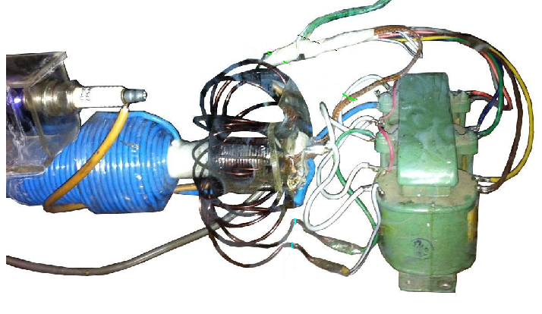
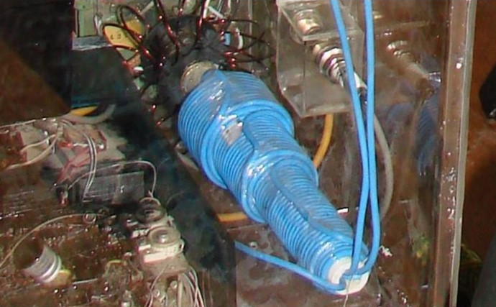
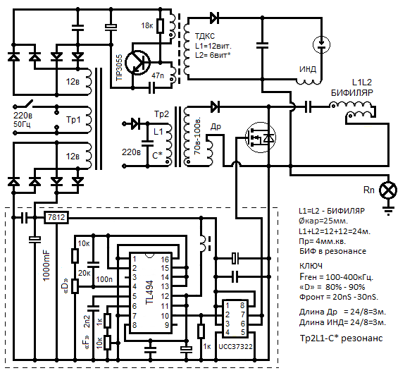
Длина провода БИФа=24м. Длина провода Др=24м/8=3м. Длина провода ИНД=24м/8=3м.
В установке КАПЫ, длина провода L2Тр2, значения не имеет.
При замыкании ключа напряжение L2Тр2 (U=70в-100в.), будет приложено к Др. длина провода Др=3м. кратна длине БИФа. В момент высоковольтного пробоя разрядника, высокое напряжение на «С» (U=1,5-3кВ) будет приложено к ИНДуктору, длина провода ИНД=3м. кратна длине БИФа. Возбуждение в Др и в ИНД однозначно передастся БИФу. Мы имеем ВЧ Трансформатор с двумя ПЕРВИЧКАМИ, два ИНДУКТОРА, расположенные в пространстве под разными углами по отношению к БИФу, с общей точкой соединения на заземление, смотрим фото, и каждый из них передаст возбуждение под своим углов (свой вектор). И самое интересное они не мешают друг другу, между ними 90гр., взаимодействие минимально. По мимо LC – резонанса в БИФе, похоже мы должны получить Волновой резонанс.
Есть слабые места, 1- биение частот ИНД и БИФа. 2- каким должен быть съём, где и как установить Rn правильней. Время покажет.
А вот в случае с ЧИПом (Вячеславом), в его решении я думаю, ему пришлось очень долго согласовывать длину провода ТрL2 с длиной провода БИФа, так как БИФ мотан на воздухе, а L2Тр на железе, там необходимо знать коэффициент или тупо подгонять, кусачками. Были бы оба провода на воздухе или на железе, было бы проще, равны по длине и всё, а так ... . Теперь становится понятно, почему он с гранатой КАПЫ не справился.
Если это для кого то важно, скажу, это моё видение.
